Числовая модель учебной программы

Блок 1 | Блок 2 | Блок 3 | Всего элементов
6 | 8 | 7 | 21
5 | 7 | 6 | 18
4 | 6 | 5 | 15
3 | 5 | 4 | 12
2 | 4 | 3 | 9
1 | 3 | 2 | 6
0 | 2 | 1 | 3
0 | 1 | 0
0 | 0 | 0

Эталон учебной программы

Эталон | Блок 1 | Блок 2 | Блок 3 | Всего элементов
Высшего класса | 6 | 8 | 7 | 21
1-го класса | 5 | 7 | 6 | 18
2-го класса | 4 | 6 | 5 | 15
3-го класса | 3 | 5 | 4 | 12
4-го класса | 2 | 4 | 3 | 9

Эталон соответствия

Эталон | Блок 1 | Блок 2 | Блок 3 | Средний коэффициент
Высшего класса | 1 | 1 | 1 | 1
1-го класса | 0,83 | 0,88 | 0,86 | 0,86
2-го класса | 0,67 | 0,75 | 0,71 | 0,71
3-го класса | 0,5 | 0,63 | 0,57 | 0,57
4-го класса | 0,3 | 0,5 | 0,43 | 0,41

Шкалирование

Эталон | Средний коэффициент соответствия | Оценочные интервалы | Оценочные интервалы в 100 бальной шкале | Оценочные интервалы в 5 бальной шкале
Высшего класса | 1 | 1 - 0,87 | 100 - 87 | 5
1-го класса | 0,86 | 0,86 - 0,72 | 86 - 72 | 4
2-го класса | 0,71 | 0,71 - 0,58 | 71 - 58 | 3
3-го класса | 0,57 | 0,57 - 0,42 | 57 - 42 | 2
4-го класса | 0,41 | 0,41 - 0 | 41 - 0 | 1

Итоговый тест.

Блок 1. Объекты и системы (6 элементов)
- ЕДИНИЧНЫМ ИМЕНЕМ ОБОЗНАЧЕН ОБЪЕКТ
- число
- город
- солнце
- человек
- ОТНОШЕНИЕМ «ЯВЛЯЕТСЯ РАЗНОВИДНОСТЬЮ» СВЯЗАНЫ ПАРЫ ОБЪЕКТОВ
- растровый графический редактор и графический редактор
- материнская плата и системный блок
- клавиатурный тренажер и Клавиатор
- редактирование и форматирование
- К КЛАССУ УСТРОЙСТВ ХРАНЕНИЯ ИНФОРМАЦИИ ОТНОСИТСЯ
- графопостроитель
- сканер
- процессор
- винчестер
- ЦЕЛОЕ, СОСТОЯЩЕЕ ИЗ ЧАСТЕЙ, ВЗАИМОСВЯЗАННЫХ МЕЖДУ СОБОЙ, НАЗЫВАЕТСЯ…
- системным эффектом
- системой
- системным подходом
- объектом
- УСТАНОВИТЕ СООТВЕТСТВИЕ МЕЖДУ СИСТЕМОЙ И ЕЁ НАЗВАНИЕМ
- $a^{2}+b^{2}=c^{2}$ | - нематериальная система
- дерево | - природная система
- компьютер | - техническая система
- театральная труппа | - смешанная система
- В СИСТЕМУ АППАРАТНОЕ ОБЕСПЕЧЕНИЕ ПЕРСОНАЛЬНОГО КОМПЬЮТЕРА ВХОДИТ ПОДСИСТЕМА
- устройства ввода информации
- операционная система
- прикладные программы
- информационные ресурсы

Блок 2. Информационное моделирование (8 элементов)
- УПРОЩЁННОЕ ПРЕДСТАВЛЕНИЕ О РЕАЛЬНОМ ОБЪЕКТЕ НАЗЫВАЮТ
- системой
- моделью
- оригиналом
- прототипом
- ИНФОРМАЦИОННОЙ МОДЕЛЬЮ ЯВЛЯЕТСЯ
- макет здания
- глобус
- физическая карта
- муляж яблока
- манекен
- БЛОК-СХЕМА РЕШЕНИЯ ЛИНЕЙНОГО УРАВНЕНИЯ ПРЕДСТАВЛЯЕТ СОБОЙ
- образную
- знаковую
- смешанную
- натурную
МОДЕЛЬ
- УСТАНОВИТЕ СООТВЕТСТВИЕ МЕЖДУ ПОНЯТИЕМ И ЕГО ОПРЕДЕЛЕНИЕМ
- таблица | - состоит из столбцов и строк, используют для описания ряда объектов, обладающих одинаковыми наборами свойств
- схема | - представление некоторого объекта в общих, главных чертах с помощью условных обозначений
- график | - линия, дающая наглядное представление о характере зависимости какой-либо величины от другой
- диаграмма | - графическое изображение, дающее наглядное представление о соотношении каких-либо величин или нескольких значений одной величины, об изменении их значений
- ТАБЛИЦА, ИЗОБРАЖЁННАЯ НА РИСУНКЕ,
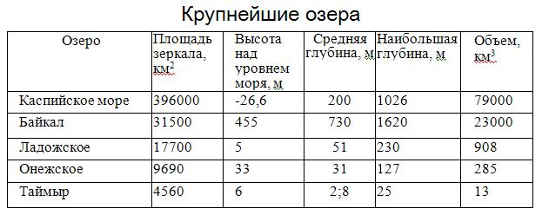
ОТНОСИТСЯ К ТАБЛИЦЕ ТИПА
- "объекты-объекты-один" (ООО)
- "объекты-свойства" (ОС)
- объекты-объекты-несколько" (ООН)
- "объекты-свойства-объекты" (ОСО)
- СРАВНИВАТЬ НЕСКОЛЬКО ВЕЛИЧИН В НЕСКОЛЬКИХ ТОЧКАХ ПОЗВОЛЯЕТ
- график
- круговая диаграмма
- столбчатая диаграмма
- ярусная диаграмма
- В ЭЛЕКТРОННОЙ ТАБЛИЦЕ НЕЛЬЗЯ УДАЛИТЬ
- столбец
- строку
- имя ячейки
- содержимое ячейки
- формулу
- ЕСЛИ В ЯЧЕЙКУ С1 ВВЕСТИ ФОРМУЛУ =А1+В1, ТО ЗНАЧЕНИЕ ЯЧЕЙКИ БУДЕТ РАВНО
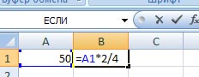
- 25
- 50
- 75
- 100

Блок 3. Алгоритмика (7 элементов)
- ТОЧНОЕ ОПИСАНИЕ ПОСЛЕДОВАТЕЛЬНОСТИ ДЕЙСТВИЙ, КОТОРЫЕ НАПРАВЛЕНЫ НА РЕШЕНИЕ ПОСТАВЛЕННОЙ ЗАДАЧИ, НАЗЫВАЕТСЯ
  - исполнителем
  - управлением
  - алгоритмом
  - режимом
- ФОРМАЛЬНЫМ ИСПОЛНИТЕЛЕМ ЯВЛЯЕТСЯ
- симфонический оркестр, исполняющий музыкальное произведение
- ученик 7 класса, решающий задачи по алгебре
- врач, устанавливающий причину плохого самочувствия больного
- компьютер, выполняющий программу проверки правописания
- КОМАНДЫ, КОТОРЫЕ МОЖЕТ ВЫПОЛНИТЬ КОНКРЕТНЫЙ ИСПОЛНИТЕЛЬ, ОБРАЗУЮТ
- систему отказов исполнителя
- систему команд исполнителя
- круг решаемых задач
- среду исполнителя
- ПОСЛЕ ВЫПОЛНЕНИЯ АЛГОРИТМА
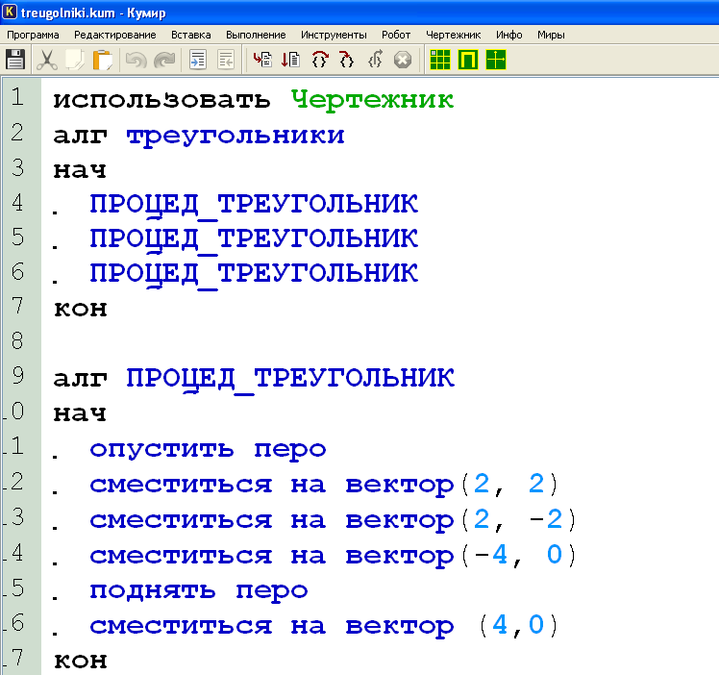
ЧЕРТЕЖНИК НАРИСУЕТ

- 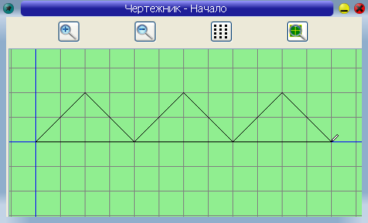
- 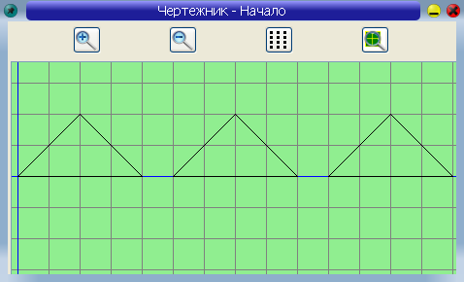

- 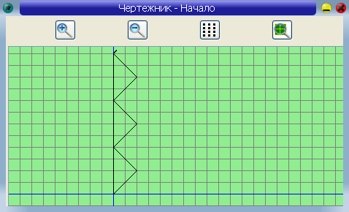
- 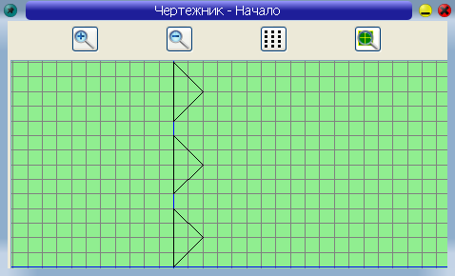

- ПОСЛЕ ВЫПОЛНЕНИЯ АЛГОРИТМА
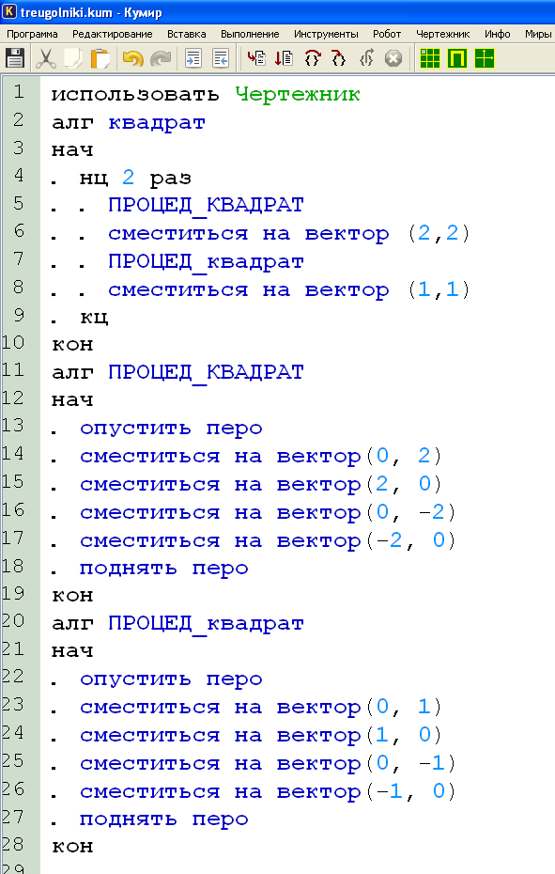
ЧЕРТЕЖНИК НАРИСУЕТ

- 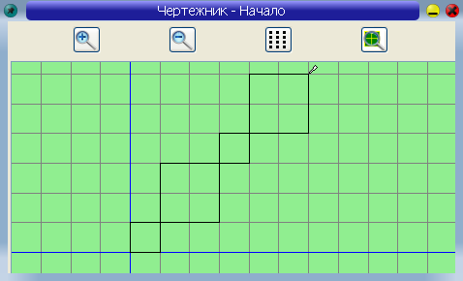
- 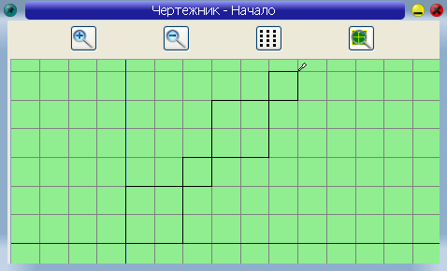
- 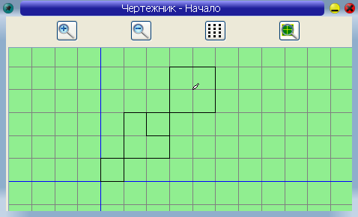
- 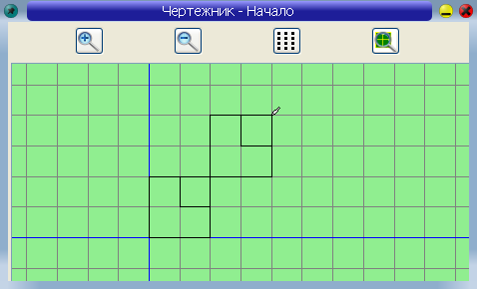

- РОБОТ СТОИТ ПЕРЕД ДЛИННЫМ КОРИДОРОМ. ПРОТЯЖЁННОСТЬ КОРИДОРА НЕИЗВЕСТНА.
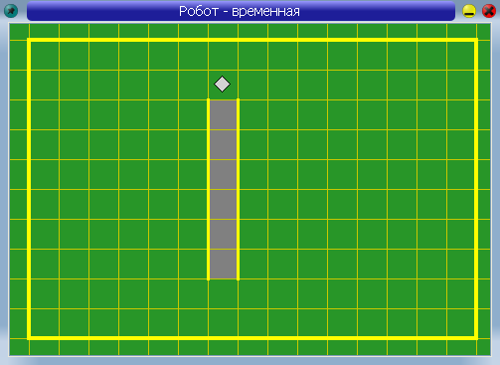
А
РОБОТ ИЗ НАЧАЛЬНОГО ПОЛОЖЕНИЯ ПЕРЕЙДЁТ В ТОЧКУ A, ЗАКРАСИТ КЛЕТКИ ВНУТРИ КОРИДОРА И ВЕРНЁТСЯ В ИСХОДНОЕ ПОЛОЖЕНИЕ ПОСЛЕ ВЫПОЛНЕНИЯ СЛЕДУЮЩЕГО АЛГОРИТМА
  - использовать Робот
  алг коридор
  нач
  . нц пока слева стена и справа стена
  . . закрасить
  . . вниз
  . кц
  . вверх
  . нц пока клетка закрашена
  . . вверх
  . кц
  кон
  - использовать Робот
  алг коридор
  нач
  . вниз
  . нц пока слева стена и справа стена
  . . закрасить
  . . вниз
  . кц
  . вверх
  . нц пока клетка закрашена
  . . вверх
  . кц
  кон
- использовать Робот
алг коридор
нач
. вниз
. нц пока слева стена и справа стена
. . закрасить
. . вниз
. кц
. нц пока клетка закрашена
. . вверх
. кц
кон

- ПОСЛЕ ВЫПОЛНЕНИЯ АЛГОРИТМА
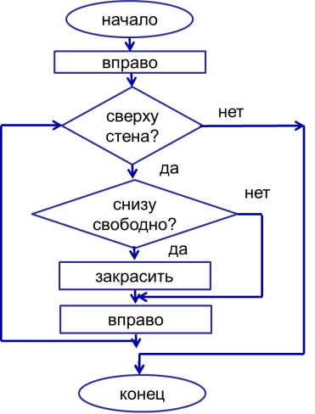
РОБОТ ЗАКРАСИТ КЛЕТКИ

- 

 